Kwaliteitskaart Schoolondersteuningsprofiel (SOP)
Kaart 3.24 | Leiding
Verantwoordelijke | Directie/KC
Opgesteld op  Geëvalueerd | 01 oktober 2023

Doel
Voor ouders en andere betrokkenen is duidelijk welke ondersteuning kindcentrum de Driehoek kan bieden binnen de ondersteuningsniveaus, vanuit het samenwerkingsverband (SWV) Plein013. Het SWV wil voorzien in een dekkend netwerk.

Het schoolondersteuningsprofiel (SOP) is een wettelijke verplichting en maximaal 4 jaar geldig. In 2021 is de eerste versie opgesteld. De huidige versie (hieronder) is een update van die versie.
Aanpak

Bij leerlingen met een zorgvraag wordt er voortdurend gekeken naar de drie pijlers:
- Welbevinden van de leerling
- Ontwikkeling van de leerling
- Kan de school de zorgondersteuning (nog) aan
Er moet een goede balans zijn binnen deze drie pijlers.

Het ondersteuningsplan van kindcentrum de Driehoek bestaat uit drie ondersteuningsniveaus. Alle leerlingen maken gebruik van de basisondersteuning. De meeste ondersteuning en begeleiding in de groepen wordt geboden vanuit die basisondersteuning (met eventueel afstemming op specifieke onderwijsbehoeften). Dit zijn de fasen 1a en 1b in het plaatje hieronder.

Als een leerling meer nodig heeft kijken we naar de mogelijkheden binnen de extra ondersteuning. Dit zijn de fasen 2a en 2b en 3 in het plaatje hieronder.
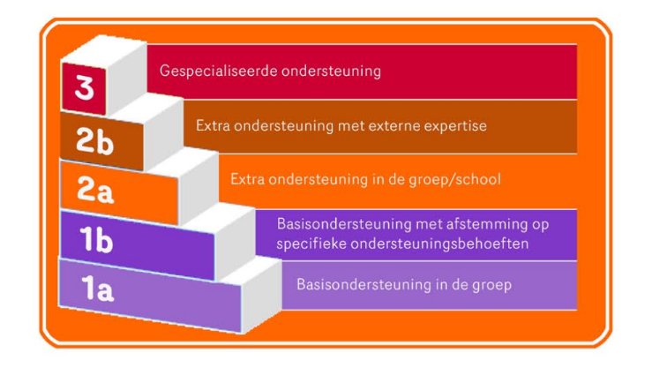
Informatie voor ouders/verzorgers

Extra ondersteuning kan bestaan uit de volgende elementen:
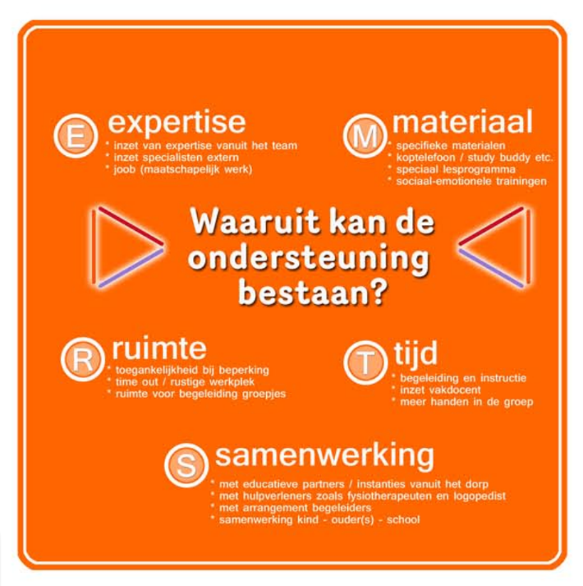
En hieronder is per ondersteuningsniveau te lezen wat kindcentrum de Driehoek kan bieden.

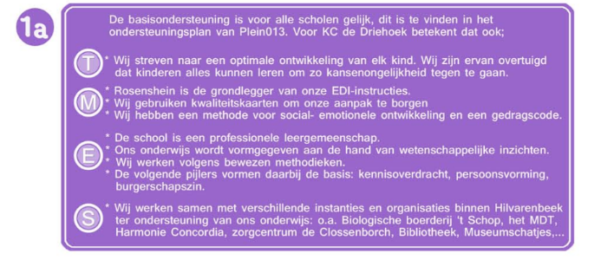

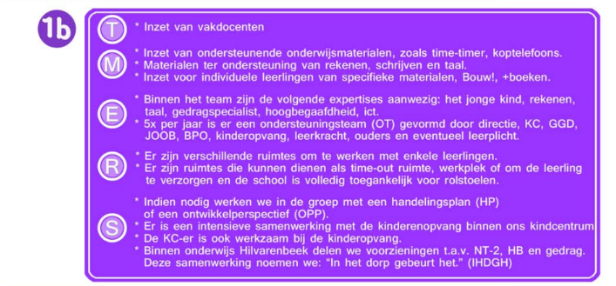

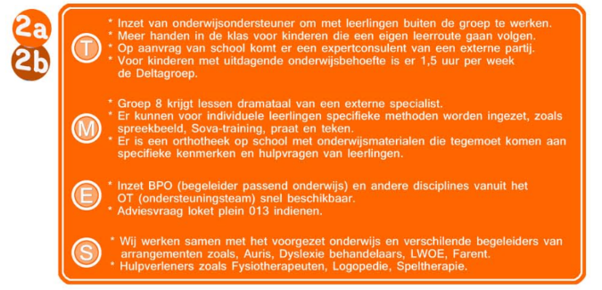

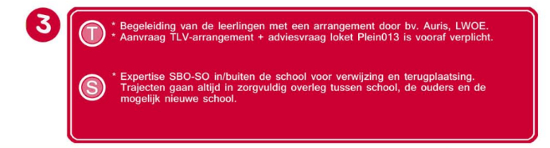

Bij aanmelding wordt aan ouders gevraagd eventuele extra zorgvragen kenbaar te maken. Ook is dit onderwerp van gesprek tijdens de warme overdracht tussen kinderopvang en school. Als er sprake is van zij-instroom in een groep (bijvoorbeeld bij verhuizing) zal altijd informatie opgevraagd worden bij de vorige school zodat samen met Intern Begeleider/Kwaliteitscoördinator bekeken kan worden of de Driehoek de passende ondersteuning (ook) kan bieden.
Als er gedurende de schoolloopbaan van de leerling een zorgvraag ontstaat bespreken we deze met ouders en zullen mbv van ons schoolondersteuningsprofiel de juiste begeleiding inzetten. Daar waar we merken dat we niet meer de juiste ondersteuning kunnen bieden en één of meerdere van de drie pijlers in het gedrang komen, bekijken we samen met ouders wat een andere vorm van Passend Onderwijs kan zijn voor de leerling.
Wat registreren in leerlingvolgsysteem?
In ons LVS houden we de ontwikkeling van de leerling bij, de extra ondersteuning die wij bieden en de gesprekken die we daarover intern, met ouders en met derden voeren.
Overig
Het schoolondersteuningsprofiel is goedgekeurd door de MR en te vinden op de website van de school.

